

**Secretaría General de la Presidencia de la República**

**MECANISMO DE RENDICIÓN DE CUENTAS DEL ORGANISMO EJECUTIVO**

**INFORME EJECUTIVO**

**Primer Cuatrimestre**

**Ejercicio Fiscal 2021**

**ÍNDICE**

INTRODUCCIÓN 2

PARTE GENERAL 3

RESULTADOS Y METAS 3

DETALLE DE EJECUCIÓN PRESUPUESTARIA 6

PARTE ESPECÍFICA 11

CONCLUSIONES 15

ANEXO 1 16

# 

# **INTRODUCCIÓN**

La Secretaría General de la Presidencia de la República, como dependencia de apoyo de las funciones del Presidente de la República de Guatemala, de conformidad con su naturaleza, es responsable de brindarle asistencia jurídica y administrativa de carácter constante e inmediato, lo que aunado a su misión, implica dar seguridad y certeza jurídica en el accionar de los asuntos relacionados a su Despacho.

Tiene dentro de sus funciones sustantivas, las que realiza el Despacho Superior, integrado por el Secretario General de la Presidencia de la República, Subsecretario General de la Presidencia de la República y el Subsecretario General Administrativo-Financiero de la Presidencia de la República, así como las actividades y funciones que realiza la Dirección General de Asuntos Jurídicos y Cuerpo Consultivo, la Dirección de Análisis de Contrataciones y la Dirección de Gestión e Información Pública.

Adicionalmente, tiene las funciones de administración, las cuales realiza a través de la Dirección Ejecutiva Administrativa, Dirección Ejecutiva Financiera, Dirección Ejecutiva de Recursos Humanos y la Dirección Ejecutiva de Tecnología de la Información; asimismo, tiene funciones de apoyo técnico, las cuales son realizadas por la Unidad de Planificación, Unidad de Género y la Unidad de Asesoría Específica; finalmente, tiene las funciones de control interno, realizadas por la Unidad de Auditoría Interna.

La información contenida en el presente informe ejecutivo, incluye entre otros aspectos relevantes la ejecución presupuestaria, ejecución de metas físicas, el desglose de los principales resultados y avances institucionales, las tendencias y los logros institucionales, gestiones, resultados y metas alcanzadas durante el Primer Cuatrimestre del Ejercicio Fiscal 2021.

# **PARTE GENERAL**

## **RESULTADOS Y METAS**

1. **Descripción de los principales resultados y/o metas estratégicos en los cuales la institución sea rectora o corresponsable y el avance correspondiente.**

La Secretaría General de la Presidencia de la República tiene como función principal tramitar los asuntos de Gobierno del Despacho del Presidente, y ser el órgano responsable del apoyo jurídico y administrativo de carácter constante e inmediato del Presidente de la República.

Por lo anterior, la producción que la Secretaría General de la Presidencia de la República tiene definida es intermedia, y para el Ejercicio Fiscal 2021 tiene la siguiente la Estructura Programática y Red de Producción:

Programa

Actividad

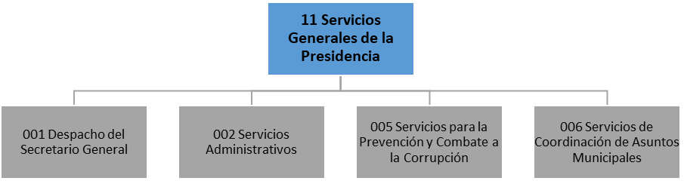

**Estructura Programática**

Productos

Subproductos

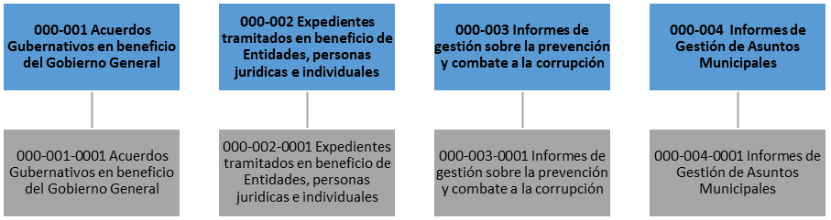

**Red de Producción**

Cabe mencionar, que como parte de las funciones que por mandato legal realiza, la Secretaría General de la Presidencia de la República realiza las acciones administrativas de naturaleza financiera, contrataciones y de recursos humanos necesarias para el funcionamiento de la Comisión Presidencial Contra la Corrupción y Comisión Presidencial de Asuntos Municipales, a través de las actividades presupuestarias 005 Servicios para la Prevención y Combate a la Corrupción y 006 Servicios de Coordinación de Asuntos Municipales. Por lo que las actividades presupuestarias que corresponden directamente a la Secretaría General de la Presidencia de la República son las siguientes: 001 Despacho del Secretario General y 002 Servicios Administrativos.

Es importante mencionar que, la Secretaría General de la Presidencia de la República, tiene participación en una de las metas establecidas en la Política General de Gobierno 2020-2024, siendo la siguiente:

*“Para el año 2023 se ha implementado la agenda legislativa en apoyo a la Política General de Gobierno 2020-2024 (58 iniciativas de ley presentadas al Congreso de la República).”*

Esta meta tiene como responsable al Gabinete de Gobierno; sin embargo, a través de la Secretaría General de la Presidencia de la República se realiza la remisión al Congreso de la República de Guatemala de las iniciativas de ley a que hace referencia la meta en mención, por lo que a continuación se muestra el avance de esta meta en el Primer Cuatrimestre de ejercicio fiscal 2021:

|  |  |  |  |  |  |
| --- | --- | --- | --- | --- | --- |
| **Descripción** | **Primer Cuatrimestre** | | | | |
| **Enero** | **Febrero** | **Marzo** | **Abril** | **Total** |
| Iniciativas de Ley presentadas al Congreso de la República. | 3 | 0 | 2 | 0 | **5** |

**\* Notas:**

* La meta definida por la Secretaría de Planificación y Programación de la Presidencia (SEGEPLAN), para el ejercicio fiscal 2021 es de 10.
* La meta definida por la Secretaría de Planificación y Programación de la Presidencia (SEGEPLAN), para el ejercicio fiscal 2020 fue de 10 y se logró presentar 14 iniciativas de Ley.

Adicionalmente, la Secretaría General de la Presidencia de la República como parte de la metodología de Gestión por Resultados, tiene definido un producto y un subproducto para cada una de las actividades presupuestarias establecidas para el ejercicio fiscal 2021, lo cual se puede visualizar en las siguientes gráficas, que permiten medir el avance físico del primer cuatrimestre del presente ejercicio fiscal, para cada una de las actividades presupuestarias / productos definidos para la Secretaría, respecto a las metas anuales definidas:

A continuación, se muestra el avance en la ejecución física mensual del Primer Cuatrimestre, del presente ejercicio fiscal, a través de las actividades presupuestarias y los productos definidos para la Secretaría General:

## **DETALLE DE EJECUCIÓN PRESUPUESTARIA**

Según lo mencionado anteriormente, la Secretaría General de la Presidencia de la República, dentro de su estructura programática únicamente cuenta con el programa presupuestario 11 Servicios Generales de la Presidencia; su Fuente de Financiamiento es 11 Ingresos Corrientes; siendo sus Actividades Presupuestarias: 01 Despacho del Secretario General y 02 Servicios Administrativos; y en función de la incorporación del presupuesto de las Comisiones Presidenciales Contra la Corrupción y de Asuntos Municipales en el presupuesto de la Secretaría, se encuentran las Actividades Presupuestarias: 005 Servicios para la Prevención y Combate a la Corrupción y 006 Servicios de Coordinación de Asuntos Municipales.

Derivado de la no aprobación del Presupuesto para el ejercicio fiscal 2021, esta Secretaría contó inicialmente con un presupuesto de DIECINUEVE MILLONES DE QUETZALES (Q.19,000,000.00), según Decreto Número 25-2018 “Ley del Presupuesto General de Ingresos y Egresos del Estado para el ejercicio fiscal dos mil diecinueve”, vigente para el ejercicio fiscal dos mil veintiuno.

Posteriormente, se gestionó un incremento presupuestario por un monto de SEIS MILLONES DE QUETZALES (Q.6,000,000.00), para contar con los recursos necesarios para la reestructuración de la misma, por la implementación del Reglamento Orgánico Interno de la Secretaría General de la Presidencia de la República, Acuerdo Gubernativo Número 80-2020. Dichos recursos fueron aprobados mediante Acuerdo Ministerial de Presupuesto Número 68-2020 del Ministerio de Finanzas Públicas, por lo que actualmente el presupuesto de esta Secretaría asciende a un monto total de VEINTICINCO MILLONES DE QUETZALES (Q.25,000,000.00). Adicionalmente para el presente año, fue necesario gestionar ante el Ministerio de Finanzas Públicas, los presupuestos correspondientes a las Comisiones Presidenciales Contra la Corrupción y de Asuntos Municipales, habiendo sido aprobados mediante Acuerdo Gubernativo Número 11-2021, en los montos siguientes: Comisión Presidencial Contra la Corrupción Q.11,500,000.00 y Comisión Presidencial de Asuntos Municipales Q.5,000,000.00.

En cuanto al comportamiento en la ejecución del gasto, a continuación se muestra la información que corresponde a la Secretaría General de la Presidencia de la República, durante el primer cuatrimestre, comprendido de enero-abril de 2021:

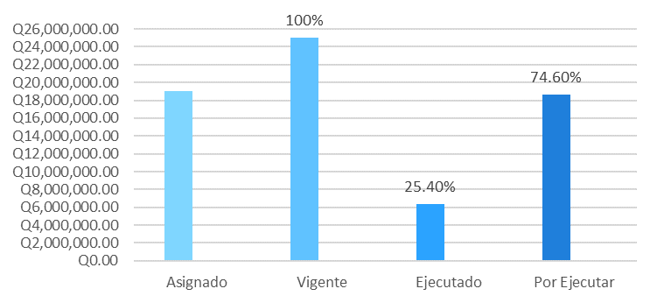

Dichos recursos fueron ejecutados bajo principios de austeridad y calidad del gasto público.

La información presupuestaria que corresponde a las Comisiones Presidenciales Contra la Corrupción y de Asuntos Municipales, se muestra en el Anexo 1.

1. **Detalle del presupuesto de la entidad con datos del presupuesto asignado, vigente, ejecutado y saldo por ejecutar, según grupo de gasto.**

|  |  |  |  |  |  |
| --- | --- | --- | --- | --- | --- |
| **Secretaría General de la Presidencia de la República** | | | | | |
| **Descripción** | **Asignado** | **Vigente** | **Ejecutado** | **Por Ejecutar** |
| Grupo 0 Servicios Personales | Q15,332,286.00 | Q21,332,286.00 | Q5,331,254.72 | Q16,001,031.28 |
| Grupo 1 Servicios no Personales | Q1,949,713.00 | Q1,784,648.00 | Q502,456.22 | Q1,282,191.78 |
| Grupo 2 Materiales y Suministros | Q552,693.00 | Q498,758.00 | Q140,512.87 | Q358,245.13 |
| Grupo 3 Propiedad, Planta, Equipo e Intangibles | Q0.00 | Q219,000.00 | Q162,405.26 | Q56,594.74 |
| Grupo 4 Transferencias Corrientes | Q1,165,308.00 | Q1,165,308.00 | Q212,791.21 | Q952,516.79 |
| **TOTAL** | **Q19,000,000.00** | **Q25,000,000.00** | **Q6,349,420.28** | **Q18,650,579.72** |

1. **Gráfica que muestra el presupuesto asignado, vigente, ejecutado y saldo por ejecutar, por grupo de gasto.**

**Secretaría General de la Presidencia de la República**

1. **Gráfica que muestra la ejecución del grupo de gasto de servicios personales.**

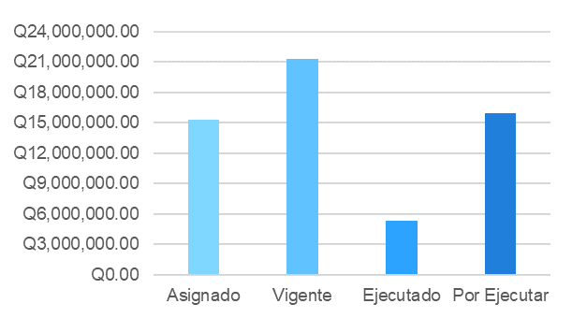

**Secretaría General de la Presidencia de la República**

1. **Explicación de la importancia de la erogación en servicios personales.**

El trabajo que realizan los servidores públicos de la Secretaría General de la Presidencia de la República, es de vital importancia para cumplir con las funciones que le corresponden de conformidad con la Ley y el Reglamento Orgánico Interno, como lo es brindar asistencia jurídica y administrativa de carácter constante e inmediato del señor Presidente de la República.

En el periodo correspondiente de enero a abril de 2021, del total del presupuesto vigente en el grupo de 0 “Servicios Personales, se ha ejecutado el 25%.

1. **Gráfica que contiene el presupuesto vigente, ejecutado y saldo por ejecutar de la inversión.**

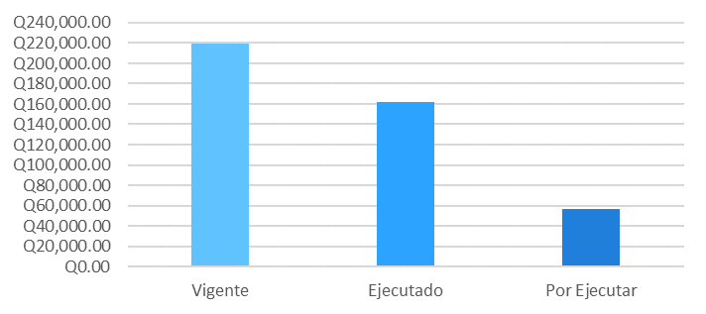

**Secretaría General de la Presidencia de la República**

1. **Gráfica que expone el presupuesto vigente, ejecutado y saldo por de la inversión según su subclasificación.**

El total del presupuesto de inversión se encuentra en la subclasificación de inversión física, por lo que la gráfica que se muestra en el numeral anterior, contempla gastos necesarios para el equipamiento del personal de la Secretaría General de la Presidencia de la República para facilitar su función, detallados de la manera siguiente: a) equipo de oficina, b) equipo de cómputo, c) equipo de audio y video, y d) mobiliario.

1. **Explicación general de los criterios utilizados para la inversión realizada.**

El presupuesto que se tiene asignado en inversión corresponde principalmente a mobiliario y equipo diverso para ser utilizado por el personal de la Secretaría General en el cumplimiento de sus funciones.

1. **Gráfica que muestra el presupuesto vigente, ejecutado y saldo por ejecutar, por finalidad.**



1. **Explicación de la ejecución presupuestaria por su finalidad.**

El presupuesto total de la Secretaría General de la Presidencia de la República, se encuentra orientado a la finalidad 01 Servicios Públicos Generales; la cual está orientada a la Administración, gestión o apoyo del Organismo Ejecutivo.

1. **Mapa que muestra la distribución geográfica del presupuesto total ejecutado por región.**

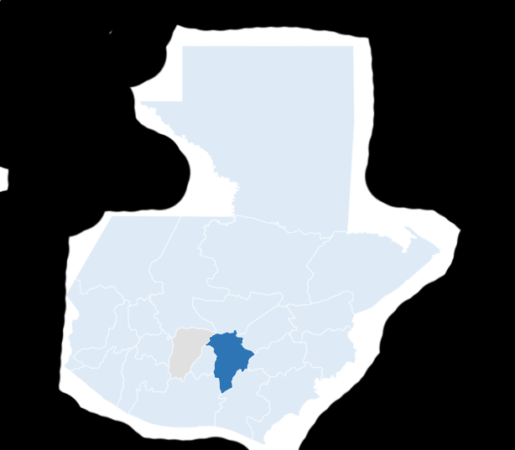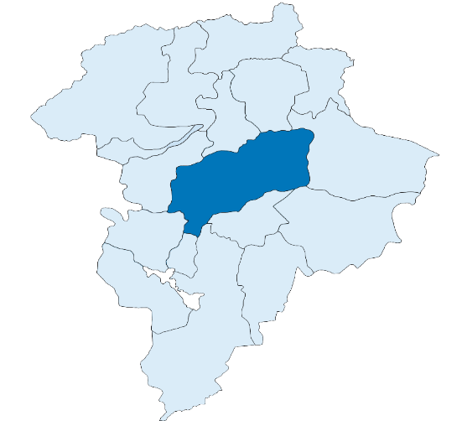

1. **Descripción de la ejecución presupuestaria por región.**

El presupuesto de la Secretaría General de la Presidencia de la República, se encuentra asignado únicamente en la Región I, Metropolitana, en el geográfico 0101 (Guatemala, Guatemala).

# **PARTE ESPECÍFICA**

1. **Descripción de los principales productos, proyectos, obras, bienes o servicios que la entidad haya realizado durante el cuatrimestre.**

La Secretaría General de la Presidencia de la República, es una dependencia de apoyo a las funciones del Presidente de la República, que vela porque su despacho se tramite con la prontitud necesaria, tiene entre otras atribuciones y funciones principales, las siguientes:

1. Funciones de Apoyo, dar fe administrativa de los Acuerdos Gubernativos y demás disposiciones del Presidente de la República, suscribiéndolos, tales como:
   1. Decretos, acuerdos, reglamentos y órdenes para el estricto cumplimiento de las leyes;
   2. Nombramientos y remociones de Ministros de Estado, Viceministros, Secretarios y Subsecretarios de la Presidencia, Gobernadores Departamentales, embajadores y demás funcionarios que le corresponda conforme a la ley; y,
   3. Suscribir contratos de conformidad con la Ley de Contrataciones del Estado o delegar la suscripción de los mismos, en los titulares de las distintas dependencias.
2. Funciones de consultoría y asesoría, revisar los expedientes que se sometan a conocimiento y aprobación del Presidente de la República, tales como:
   1. Asuntos que pudieran afectar el cumplimiento de la Constitución y las leyes;
   2. Iniciativas de Ley que el Presidente presenta al Congreso de la República de Guatemala;
   3. Los relacionados con el ejercicio del derecho de veto de leyes emitidas por el Congreso de la República de Guatemala, de conformidad con la Constitución;
   4. Aquellos en los que se somete a consideración del Congreso de la República para su aprobación y antes de su ratificación, los tratados y convenios de carácter internacional, así como, los contratos y concesiones sobre servicios públicos;
   5. Solicitudes de contribuyentes relacionadas con exoneración de multas y recargos;
   6. Concesión de jubilaciones, pensiones y montepíos de conformidad con la ley;
   7. Concesión de condecoraciones a guatemaltecos y extranjeros; y,
   8. Modificaciones y transferencias presupuestarias.

Además la Secretaría General de la Presidencia, proporciona al Presidente de la República el apoyo legal necesario, en los órganos jurisdiccionales, en los casos en que interviene la Presidencia de la República, en virtud que le corresponde tramitar los asuntos de Gobierno del Despacho del Presidente.

Por su parte, la Dirección de Asuntos Jurídicos y Cuerpo Consultivo, es la dependencia a través de la cual, la Secretaría General de la Presidencia, proporciona el apoyo de consultoría y asesoría, así como la gestión y trámite de los asuntos judiciales, a las que se hace referencia en el numeral 2.

Adicionalmente, la Secretaría General de la Presidencia de la República a través de la Dirección de Gestión e Información Pública es responsable de coordinar y ejecutar las actividades de gestión e información pública, por lo que realiza las funciones siguientes:

1. Llevar el control de la correspondencia y de los expedientes que ingresen a la Secretaría General, para cumplir con esta función se cuenta con un control de expedientes de ingreso y cada expediente es debidamente escaneado;
2. Dar seguimiento y gestionar la firma de los proyectos de Acuerdos Gubernativos y demás disposiciones del Presidente de la República y realizar la notificación de los mismos, esto en cumplimiento al Artículo 183 Literal e) de la Constitución Política de la República de Guatemala;
3. Realizar el trámite correspondiente de las solicitudes de exoneración de multas y recargos a los contribuyentes que lo requieran de los impuestos comprendidos en la Superintendencia de Administración Tributaria -SAT-, Instituto Guatemalteco de Migración y de la Dirección de Catastro y Avaluó de Bienes Inmuebles -DICABI-, lo anterior se encuentra comprendido en el artículo 183 literal r) de la Constitución Política de la República de Guatemala;
4. Coordinar las actividades relacionadas con el acceso a la Información Pública del Presidente de la República y la Secretaría General de la Presidencia de República, de conformidad con el Decreto Número 57-2008 del Congreso de la República;

Cabe mencionar que, la Secretaría General de la Presidencia de la República a través de la Dirección de Análisis de Contrataciones, es responsable de analizar y verificar el cumplimiento de los requisitos establecidos en la Ley de Contrataciones del Estado, su Reglamento y otras leyes conexas, los expedientes de contrataciones administrativas en general de la Secretaría General de la Presidencia de la República y las demás dependencias adscritas a la Presidencia de la República.

La Secretaría General de la Presidencia, como órgano responsable del apoyo jurídico y administrativo de carácter constante e inmediato del Presidente de la República y en conformidad al tercer párrafo del Artículo 47 de la Ley de Contrataciones del Estado, Decreto 57-92 del Congreso de la República de Guatemala, que establece : “**Cuando se trate de negociaciones que deban efectuar, las dependencias de la Presidencia de la República, serán suscritos por el Secretario General, quien podrá delegar dicha facultad, en cada caso, en los titulares de las citadas dependencias”,** efectúa a través de la Dirección de Análisis de Contrataciones la verificación y análisis de los expedientes de contrataciones de servicios técnicos y profesionales individuales en general, procesos de licitaciones, cotizaciones, arrendamientos, casos de excepción y negociaciones entre entidades; presentados por las Dependencias de la Presidencia de la República, con la finalidad de determinar si los expedientes que contienen la solicitud de delegación de la facultad de suscribir contratos o la aprobación respectiva, cumplen con los requisitos establecidos con la Ley de Contrataciones del Estado, Decreto Número 57-92 del Congreso de la República, su Reglamento, así como la demás normativa aplicable, determinando para el efecto, la viabilidad de la solicitud y la emisión de las resoluciones y acuerdos para la aprobación del Despacho Superior.

Durante el primer cuatrimestre del año 2021, se han analizado y verificado por la Dirección de Análisis de Contrataciones ochocientos noventa y cinco (895) expedientes de contrataciones de servicios personales, bienes y otros, de dependencias de la Presidencia de la República.

Adicionalmente, ha realizado acciones administrativas que contribuyen a los logros institucionales, dentro de las que se pueden mencionar las siguientes:

* Se realizó la reestructura de la Secretaría General de la Presidencia de la República derivada de la reforma de la estructura orgánica y funciones, contenida en el Reglamento Orgánico Interno, según Acuerdo Gubernativo Número 80-2020, de fecha 24 de junio de 2020.
* Se adquirió equipo de cómputo para la renovación parcial del mismo y mejorar el rendimiento para las distintas actividades de esta Secretaría.
* Se continúa en desarrollo de mejoras en el sistema de registro y control de expedientes de la Secretaría General de la Presidencia de la República.
* Se realizaron capacitaciones para el fortalecimiento de las capacidades del personal de la Secretaría General de la Presidencia de la República.

1. **De cada producto, proyecto, obra, bien o servicio principal se deberá detallar, en lo que fuera aplicable:**
   1. **Fotografías.**
   2. **Nombre del producto, proyecto, obra, bien o servicio.**
   3. **Número de Operación o de Publicación de Guatecompras.**
   4. **Código del Sistema Nacional de Inversión Pública.**
   5. **Indicación de los programas y metas estratégicas relacionadas.**
   6. **Presupuesto vigente y ejecutado.**
   7. **Fuente de financiamiento.**
   8. **Porcentaje de avance físico de los proyectos de inversión.**
   9. **Población beneficiada.**
   10. **Ubicación geográfica.**
   11. **Plazo de ejecución.**

En relación a esta información, con base en el Artículo 8 del Decreto Número 114-97, Ley del Organismo Ejecutivo, las Secretarías de la Presidencia son dependencias de apoyo a las funciones del Presidente de la República y por su naturaleza no podrán ejercer funciones de ejecución de proyectos a cargo de Ministerios u otras instituciones de Gobierno, por lo que la Secretaría General de la Presidencia de la República no tiene proyectos ni obras para el ejercicio fiscal 2021.

# **CONCLUSIONES**

1. De acuerdo con la información presupuestaria presentada, se pudo determinar que el comportamiento de la ejecución presupuestaria y ejecución física del primer cuatrimestre de 2021, es adecuado ya que a nivel institucional se logró una ejecución presupuestaria del 25.10% y una ejecución de metas físicas del 32.15%.
2. Como parte de los logros institucionales que se mencionan en el informe, es importante resaltar que durante el primer cuatrimestre se emitió y diligenció de manera oportuna y eficientemente los dictámenes, opiniones, providencias y cumplimiento de audiencias en los que el Presidente de la República es parte. Asimismo, se dio trámite y se realizó la verificación y análisis de los expedientes de solicitud de delegación de la facultad de suscribir contratos y la aprobación respectiva entregados por las dependencias de la Presidencia de la República, cumpliendo con los plazos legales de los proceso de contratación, lo cual conllevó brindar capacitaciones a las dependencias de la Presidencia de la República, sobre la conformación de los expedientes a ingresarse en la Dirección de análisis de Contrataciones de la Secretaría General de la Presidencia y brindar asesoría constante con los delegados de las dependencias de la Presidencia de la República, en relación a los expedientes en trámite.

1. La capacitación constante del personal es de gran importancia para el fortalecimiento de las capacidades del recurso humano con el que se cuenta; también es de gran importancia el equipo, mobiliario y los sistemas adecuados, que cuenten con los estándares del manejo y seguridad de la información bajo el resguardo de la Secretaría General de la Presidencia de la República.
2. En el marco de la Política General de Gobierno 2020-2024, se pudo determinar que la Secretaría General de la Presidencia de la República, tiene participación en una de las metas establecidas en la Política General de Gobierno 2020-2024, siendo la siguiente: “Para el año 2023 se ha implementado la agenda legislativa en apoyo a la Política General de Gobierno 2020-2024 (58 iniciativas de ley presentadas al Congreso de la República).”, la cual tiene como responsable al Gabinete de Gobierno; sin embargo, a través de la Secretaría General de la Presidencia de la República se realiza la remisión de las iniciativas de ley al Congreso de la República de Guatemala, por lo que de acuerdo al avance de esta meta en el Primer Cuatrimestre de ejercicio fiscal 2021 y según la programación anual realizada por la Secretaría de Planificación y Programación de la Presidencia (SEGEPLAN), se pudo establecer que se tiene un adecuado avance en la meta programada para el 2024, ya que del total de 10 metas definidas por SEGEPLAN para el año 2021, ya se tiene al mes de abril de 2021, un total de 5 iniciativas de ley remitidas.

# **ANEXO 1**

En el presente Anexo 1, se muestra la información presupuestaria correspondiente a las Comisiones Presidenciales Contra la Corrupción y de Asuntos Municipales, las cuales cuentan con un presupuesto de Q11,500,000.00 y Q5,000,000.00 respectivamente, el cual es asignado en el presupuesto de la Secretaría General de la Presidencia de la República.

Los porcentajes de ejecución presupuestaria alcanzado por las Comisiones Presidenciales durante el primer cuatrimestre del ejercicio fiscal 2021, son los siguientes: Comisión Presidencial Contra la Corrupción 25.92% y Comisión Presidencial de Asuntos Municipales 21.77%.

1. **Detalle del presupuesto de la entidad con datos del presupuesto asignado, vigente, ejecutado y saldo por ejecutar, según grupo de gasto.**

|  |  |  |  |  |
| --- | --- | --- | --- | --- |
| **Comisión Presidencial Contra la Corrupción** | | | | |
| **Descripción** | **Asignado** | **Vigente** | **Ejecutado** | **Por Ejecutar** |
| Grupo 0 Servicios Personales | - | Q9,945,595.00 | Q2,671,951.57 | 7,273,643.43 |
| Grupo 1 Servicios no Personales | - | Q822,300.00 | Q58,097.74 | Q764,202.26 |
| Grupo 2 Materiales y Suministros | - | Q407,505.00 | Q18,944.50 | Q388,560.50 |
| Grupo 3 Propiedad, Planta, Equipo e Intangibles | - | Q105,000.00 | Q22,846.00 | Q82,154.00 |
| Grupo 4 Transferencias Corrientes | - | Q219,600.00 | Q208,877.63 | Q10,722.37 |
| **Total** | **-** | **Q11,500,000.00** | **Q2,980,717.44** | **Q8,519,282.56** |

|  |  |  |  |  |
| --- | --- | --- | --- | --- |
| **Comisión Presidencial de Asuntos Municipales** | | | | |
| **Descripción** | **Asignado** | **Vigente** | **Ejecutado** | **Por Ejecutar** |
| Grupo 0 Servicios Personales | - | Q3,652,282.00 | Q947,817.97 | Q2,704,464.03 |
| Grupo 1 Servicios no Personales | - | Q792,000.00 | Q37,125.00 | Q754,875.00 |
| Grupo 2 Materiales y Suministros | - | Q232,718.00 | Q10,446.78 | Q222,271.22 |
| Grupo 3 Propiedad, Planta, Equipo e Intangibles | - | Q230,000.00 | Q0.00 | Q230,000.00 |
| Grupo 4 Transferencias Corrientes | - | Q93,000.00 | Q92,992.49 | Q7.51 |
| **Total** | **-** | **Q5,000,000.00** | **Q1,088,382.24** | **Q3,911,617.76** |

1. **Gráfica que muestra el presupuesto asignado, vigente, ejecutado y saldo por ejecutar, por grupo de gasto.**

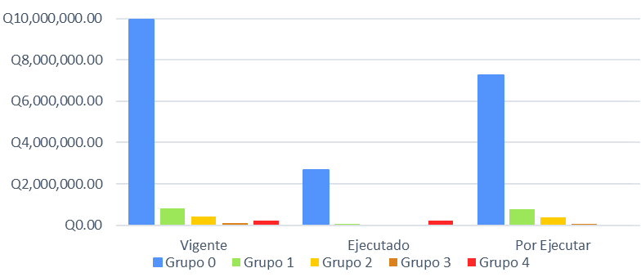

**Comisión Presidencial Contra la Corrupción**

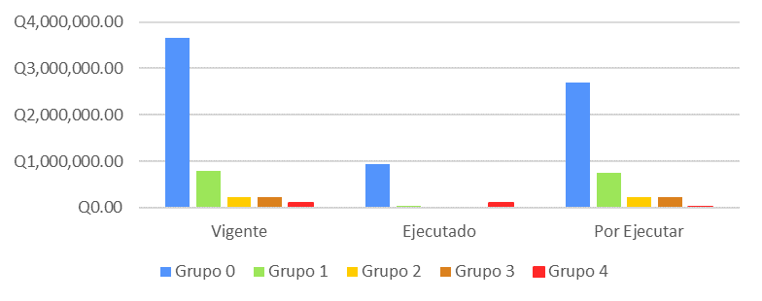

**Comisión Presidencial de Asuntos Municipales**

1. **Gráfica que muestra la ejecución del grupo de gasto de servicios personales.**

**Comisión Presidencial Contra la Corrupción**

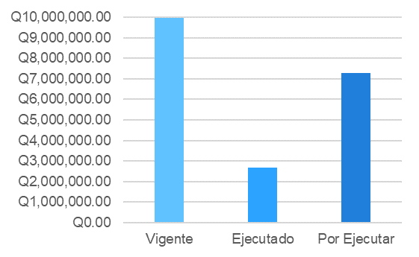

**Comisión Presidencial de Asuntos Municipales**

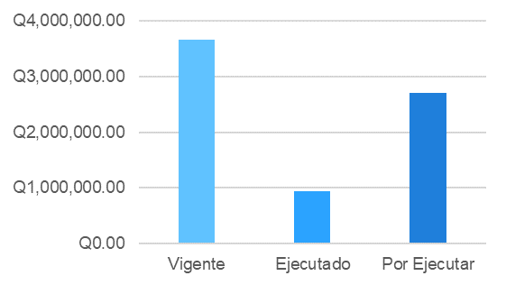

1. **Explicación de la importancia de la erogación en servicios personales.**

La Secretaría tiene a su cargo la erogación del grupo 0 “Servicios Personales”, de la Comisión Presidencial contra la Corrupción, en el periodo correspondiente de enero a abril de 2021, se ha ejecutado el 27% del presupuesto de este grupo, que tiene asignado dicha comisión.

Asimismo, tiene a su cargo la erogación del grupo de gasto 0 “Servicios Personales”, de la Comisión Presidencial de Asuntos Municipales, en el periodo correspondiente de enero a abril de 2021, se ha ejecutado el 26% del presupuesto de este grupo, que tiene asignado dicha Comisión.

1. **Gráfica que contiene el presupuesto vigente, ejecutado y saldo por ejecutar de la inversión.**

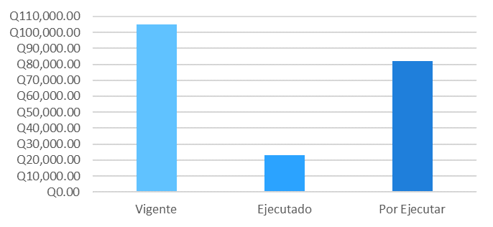

**Comisión Presidencial Contra la Corrupción**

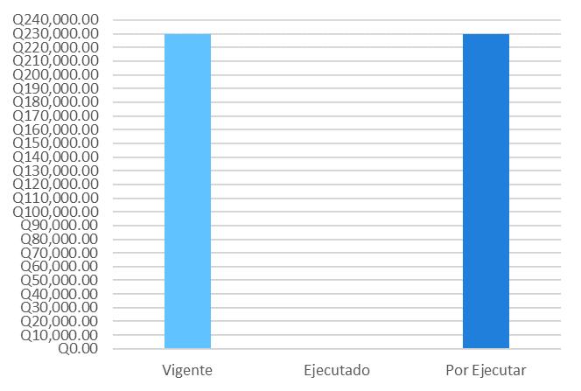

**Comisión Presidencial de Asuntos Municipales**

1. **Gráfica que expone el presupuesto vigente, ejecutado y saldo por de la inversión según su subclasificación.**

El total del presupuesto de inversión se encuentra en la subclasificación de inversión física, por lo que la gráfica se muestra en el numeral anterior, contempla gastos necesarios para el equipamiento de la Comisión Presidencial Contra la Corrupción y Comisión Presidencial de Asuntos Municipales, para facilitar sus funciones.

1. **Explicación general de los criterios utilizados para la inversión realizada.**

El presupuesto que se tiene asignado en inversión corresponde principalmente a mobiliario y equipo diverso.

1. **Gráfica que muestra el presupuesto vigente, ejecutado y saldo por ejecutar, por finalidad.**

**Comisión Presidencial Contra la Corrupción**



**Comisión Presidencial de Asuntos Municipales**

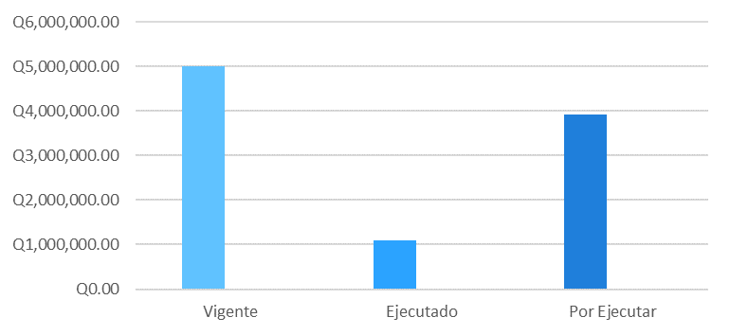



1. **Explicación de la ejecución presupuestaria por su finalidad.**

El presupuesto total de las Comisiones Presidenciales Contra la Corrupción y de Asuntos Municipales, se encuentra orientado a la finalidad 01 Servicios Públicos Generales la cual está orientada a la Administración, gestión o apoyo del Organismo Ejecutivo.

1. **Mapa que muestra la distribución geográfica del presupuesto total ejecutado por región.**



1. **Descripción de la ejecución presupuestaria por región.**

El presupuesto de las Comisiones Presidenciales, se encuentra asignado únicamente en la Región I, Metropolitana, en el geográfico 0101 (Guatemala, Guatemala).